СИСТЕМА ЭЛЕКТРОННОЙ ПОДАЧИ ЗАЯВОК «БЮРО ПРОПУСКОВ»

РУКОВОДСТВО ПОЛЬЗОВАТЕЛЯ
Электронная подача и согласование заявок на пропуск

Версия документа: 1.0
Дата: 20.06.2026
Документ актуален на 20.06.2026, соответствует текущей версии системы.

Оглавление
1. Введение 3
1.1. Назначение документа 3
1.2. Для кого этот документ 3
1.3. Как устроена работа в системе 3
1.4. Термины и сокращения 3
2. Начало работы. Вход в систему 4
3. Интерфейс и навигация 5
Лист регистрации изменений 6

1. Введение

1.1. Назначение документа
Настоящее руководство предназначено для пользователей системы электронной подачи заявок «Бюро пропусков». Документ описывает порядок работы пользователя: вход в систему, оформление и подачу заявок на пропуск, добавление сотрудников и автомобилей, отслеживание статуса заявок и работу с личным кабинетом.

1.2. Для кого этот документ
Руководство рассчитано на пользователя без специальной подготовки. Все действия описаны пошагово и сопровождаются снимками экрана. Для работы достаточно компьютера или мобильного устройства с браузером и доступом в интернет.

1.3. Как устроена работа в системе
Ниже показан общий путь пользователя — от входа в систему до получения готового пропуска.
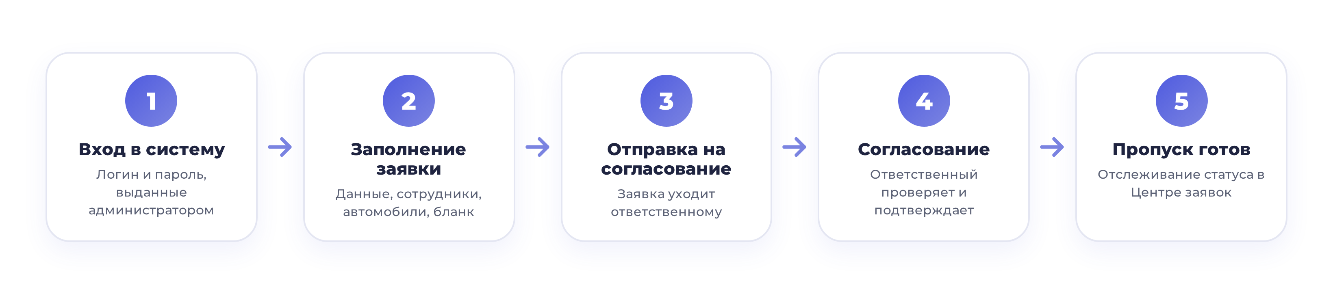
Рисунок 1 — Общий порядок работы пользователя в системе

1.4. Термины и сокращения
Термин | Описание
Заявка | Электронный запрос на пропуск людей и/или транспорта на территорию
Согласование | Проверка и подтверждение заявки ответственным сотрудником
Бланк | Раздел заявки, в который вносятся сотрудники и автомобили
Личный кабинет | Раздел с данными пользователя и списком его заявок

2. Начало работы. Вход в систему
Чтобы начать работу, откройте адрес системы в браузере. Откроется страница входа. Используйте логин и пароль, выданные администратором.
Шаг 1. Введите логин
В поле «Логин» введите выданное вам имя пользователя.
Шаг 2. Введите пароль
В поле «Пароль» введите ваш пароль. Если пароль забыт — нажмите «Забыли пароль?».
Шаг 3. Нажмите «Войти»
После проверки данных откроется главный экран — «Обзор и новости».
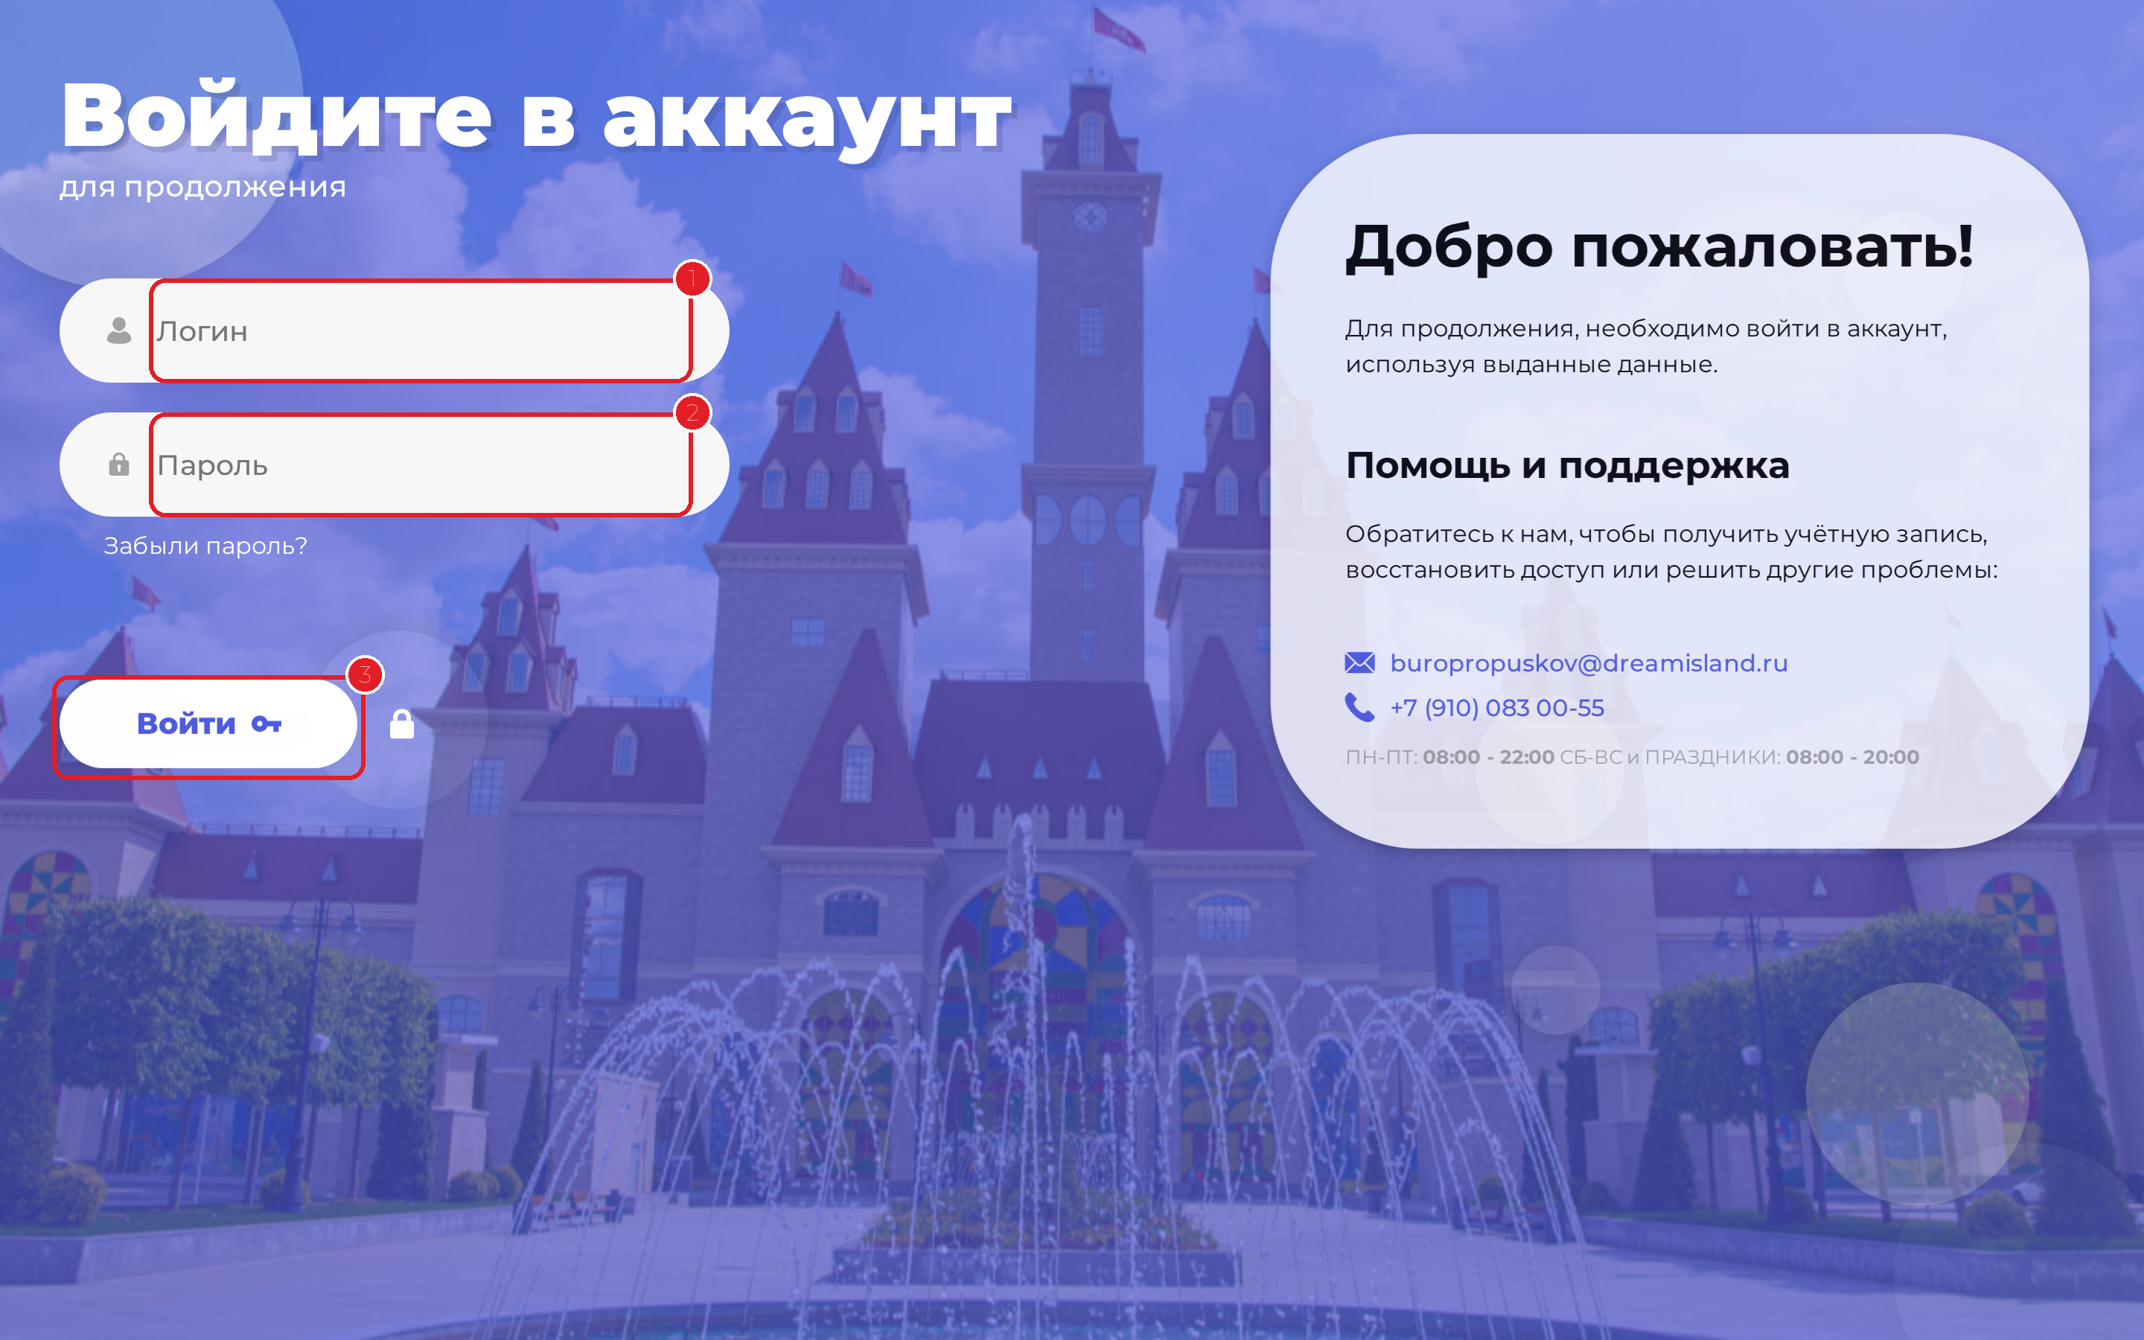
Рисунок 2 — Страница входа в систему
Подсказка: При первом входе автоматически запускается короткое обучение по системе. Его можно пройти или закрыть кнопкой «Пропустить обучение» и вернуться к нему позже.

3. Интерфейс и навигация
После входа слева расположена панель навигации. Через неё открываются все разделы, доступные пользователю. Панель можно закрепить раскрытой или свернуть до значков.
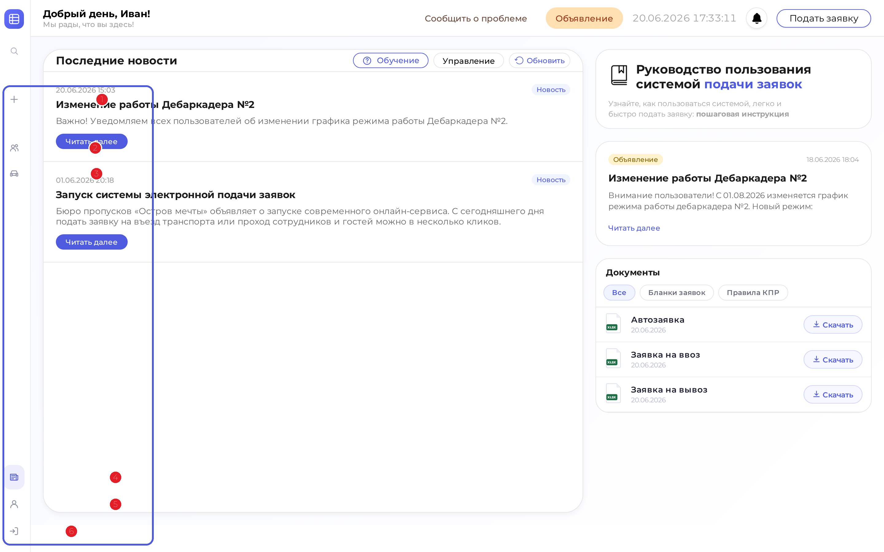
Рисунок 3 — Главный экран и панель навигации
Пункты панели навигации:
- Новая заявка — создание и подача новой заявки на пропуск.
- Сотрудники — управление списком сотрудников для заявок.
- Автомобили — управление списком автомобилей для заявок.
- Обзор и новости — новости системы, инструкции и документы.
- Личный кабинет — ваши данные и список поданных заявок.
- Выйти — завершение работы и выход из системы.

Лист регистрации изменений
В таблице фиксируются изменения документа по мере развития системы.
Дата | Версия | Описание изменения | Автор
20.06.2026 | 1.0 | Первая редакция документа | Бюро пропусков

